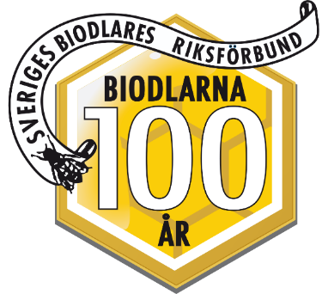
19 februari 2020
Konferens – en bra träffpunkt för biodlare
Under våren är det inte mindre än fem biodlingskonferenser. Fyra av dem anordnas av Biodlarna.
- Samtalet och dialogen med andra biodlare är minst lika viktigt som innehållet i föredragen, säger Monica Selling, ordförande för Sveriges Biodlares riksförbund.
På fredag inleds konferensåret i Sunne med Biodlingsföretagarnas årliga Biodlarkonferens. Monica Selling ordförande för Sveriges Biodlares riksförbund deltar som besökare på helgens konferens tillsammans med flera förtroendevalda i Sveriges Biodlares riksförbund.
Vad är det som lockar att åka på Biodlarkonferens?
- Det är ett bra tillfälle att mötas och lyssna på många intressanta människor inom biodlarvärlden, säger Monica Selling.
Sveriges Biodlares riksförbunds konferenser under våren inriktar sig på bihälsa, utbildning, honungshantering, min biodling och näringsbiodling. Konferenserna är på flera orter, vilket ger många biodlare i Sverige möjlighet att delta. Björn Dahlbäck, ledamot i Sveriges Biodlares riksförbund föreläser om bihälsa på konferenserna i Ronneby och Skillingaryd.
- Innehållet på föredragen varierar något. Fokus är alltid aktuella områden. Våra nya bedömningsregler för honung, bihälsa och att växa i sin biodling vet vi intresserar och inspirerar biodlare, säger Björn Dahlbäck.
Föredragen på konferenserna har en bred variation där den enskilde biodlaren kan hitta värdefull kunskap.
- Samtidigt är det både kul och viktigt för förbundsstyrelsen att komma ut och möta biodlare i hela Sverige, säger Monica Selling, ordförande för Sveriges Biodlares riksförbund.
Här hittar du mer information om de kommande konferenserna i Ronneby, Skillingaryd, Västervik och Visby. https://www.biodlarna.se/kalendarie/
Vid frågor kontakta:
För Sveriges Biodlares Riksförbund
Monica Selling, ordförande för Sveriges Biodlares Riksförbund
mobilnr: 073-845 85 15 monica.selling@biodlarna.se
Sveriges Biodlares Riksförbund, intresseorganisationen för över 15 000 svenska biodlare, arbetar för att öka biodlingen i Sverige.
Vi har 270 föreningar i 25 distrikt i hela landet och vårt kontor finns i Skänninge.
För mer information www.biodlarna.se

